МИНИСТЕРСТВО НАУКИ И ВЫСШЕГО ОБРАЗОВАНИЯ
Практическая работа №5
Строки, массивы, циклы и методы обработки данных
Студент: ______________________________
Группа: __________
Номер зачётной книжки: ______________
Номер варианта: 12
Ссылка на репозиторий GitHub: ______________________________
Дата сдачи: ______________

1. Цель работы
Закрепить базовые средства Java для обработки строк и массивов на прикладной задаче анализа табеля учёта рабочего времени. Получить работающую программу, которая разбирает строку табеля, вычисляет показатели и обрабатывает ошибки ввода, а также связать программный код с алгоритмической моделью (Activity-диаграмма) и объектной моделью (диаграмма классов).

2. Описание реализации
parseHours. Разбирает строку табеля и возвращает массив из семи целых чисел. Делит строку по символу «;» с аргументом -1, проверяет количество значений, затем для каждой позиции проверяет формат (целое без знака и ведущих нулей) и диапазон от 0 до 16. Это единственная точка валидации ввода; при первой ошибке выбрасывается IllegalArgumentException с номером позиции (с 1) или с пометкой «структура».
total. Возвращает сумму всех элементов массива, вычисляемую циклом for. Перед суммированием проверяет защитные условия: массив не равен null и содержит ровно семь элементов. Этот метод используется другими методами как единственное место расчёта суммы.
average. Делит результат метода total на семь и округляет до двух знаков по формуле Math.round(value * 100.0) / 100.0. Собственного суммирования не содержит, поэтому дублирования логики нет. Защитные проверки выполняются внутри total.
overtimeDays. Считает количество дней, в которых отработано строго больше восьми часов; значение 8 переработкой не является. Порог хранится в константе OVERTIME_THRESHOLD. Перед подсчётом проверяются null и длина массива.
weeklyOvertime. Вычисляет недельную переработку как max(0, сумма − 40), получая сумму через вызов total. Метод не зависит от дневной переработки: обе метрики независимы и сообщаются отдельно. Норма 40 часов хранится в константе WEEKLY_NORM.

3. Индивидуальный вариант №12
Часть А (корректировка). Метод parseHours теперь ожидает семь значений (понедельник – воскресенье) вместо пяти: правило R1 изменено на «ровно 7». Сообщение об ошибке структуры: «Ошибка: структура – ожидалось 7 значений, получено N». Остальные методы переведены на массив из семи элементов: защитная проверка длины теперь сравнивает с семью. Сигнатуры не менялись, число семь хранится в константе DAYS_COUNT.
Часть Б (новый метод). Добавлен метод addWeekendHours(int[]) → int, который возвращает сумму часов, отработанных в выходные дни (позиции 6 и 7, индексы 5 и 6). Он нужен, чтобы отдельно учитывать работу в субботу и воскресенье. Защита: null и длина не 7 приводят к IllegalArgumentException.

4. Activity-диаграмма
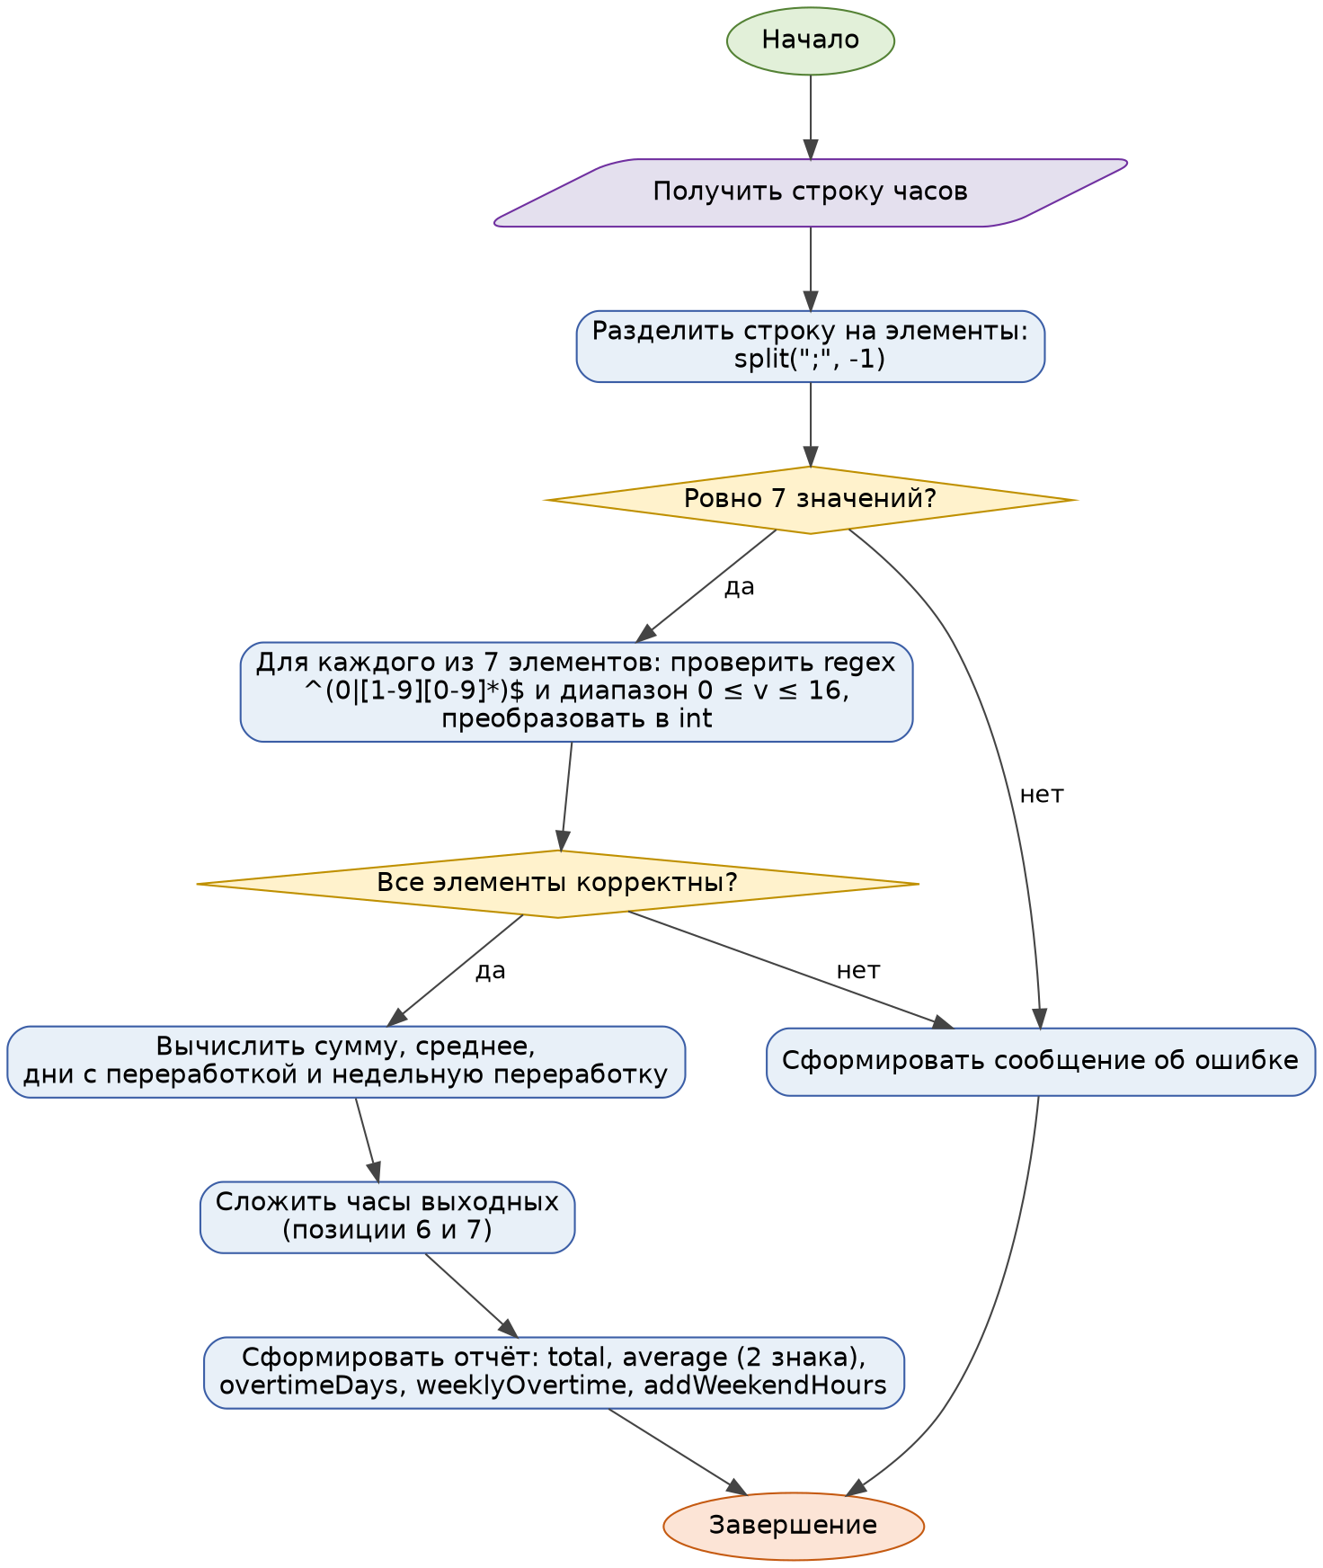
Рисунок 1 – Activity-диаграмма (итоговая, вариант 12)
По сравнению с исходной диаграммой блок разбиения уточнён до split(";", -1), а ромб проверки теперь спрашивает «Ровно 7 значений?». Блок TODO A1 заменён конкретным действием: для каждого из семи элементов проверяется регулярное выражение и диапазон [0, 16], затем выполняется преобразование в int; блок TODO A2 описывает формирование отчёта с пятью показателями. Для части Б добавлен один новый блок «Сложить часы выходных (позиции 6 и 7)».

5. Диаграмма классов
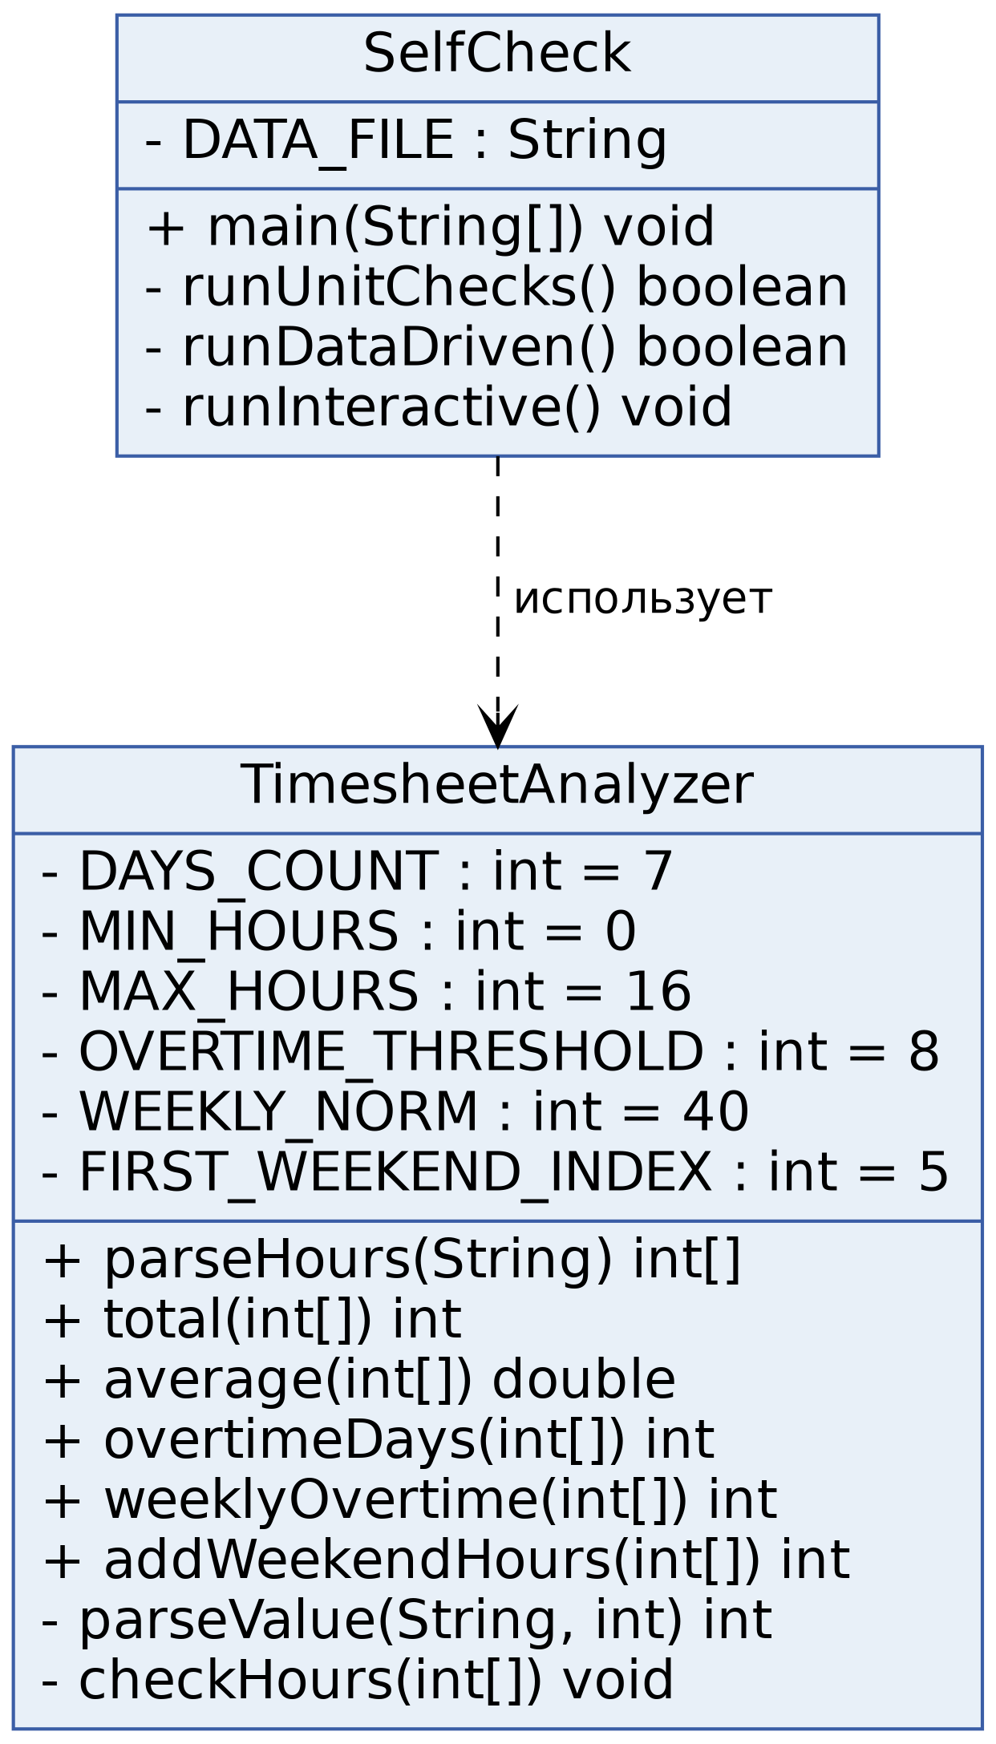
Рисунок 2 – Диаграмма классов (итоговая, вариант 12)
На диаграмме показаны классы TimesheetAnalyzer и SelfCheck. В TimesheetAnalyzer добавлен новый открытый метод + addWeekendHours(int[]) int; изменение части А (семь значений) отражено константой DAYS_COUNT = 7. Приватные методы parseValue и checkHours вынесены для читаемости и устранения дублирования. SelfCheck использует TimesheetAnalyzer.

6. Результаты SelfCheck
Ниже приведён вывод SelfCheck. Количество проверок: 34 unit-проверки (19 обязательных базовых, 2 на часть А, 4 на часть Б и дополнительные), все PASS; data-driven режим: 20 из 20 строк sample.csv пройдены. Интерактивный режим выполняется после прогона проверок и завершается по exit или пустой строке.
=== Режим 1: unit-проверки ===
PASS parseHours: корректная строка
PASS parseHours: пустая строка
PASS parseHours: значение 17
PASS parseHours: не число
PASS parseHours: 4 значения
PASS parseHours: trailing ;
PASS parseHours: ведущий ноль
PASS parseHours: пробел после ;
PASS parseHours: пустое поле
PASS parseHours: знак +
PASS parseHours: дробное 8.5
PASS parseHours: 16 допустимо
PASS parseHours: null
PASS total: типовое {8,9,10,8,8,0,0} = 43
PASS total: нижняя граница = 0
PASS total: верхняя граница = 112
PASS total: null
PASS average: типовое = 6.14
PASS average: целое = 8.0
PASS average: дробное = 7.86
PASS average: длина 5 -> ошибка
PASS overtimeDays: нет переработки
PASS overtimeDays: два дня
PASS overtimeDays: граница 8
PASS weeklyOvertime: сумма 40 -> 0
PASS weeklyOvertime: сумма 50 -> 10
PASS weeklyOvertime: сумма 30 -> 0
PASS weeklyOvertime: согласован с total
PASS Часть А: 7 значений -> int[7]
PASS Часть А: 5 значений -> ожидалось 7, получено 5
PASS Часть Б: addWeekendHours {..,2,3} = 5
PASS Часть Б: addWeekendHours {..,0,0} = 0
PASS Часть Б: null -> IAE
PASS Часть Б: длина 5 -> IAE
Unit: 34/34 passed.
=== Режим 2: data-driven (data/sample.csv) ===
PASS data/1
PASS data/2
PASS data/3
PASS data/4
PASS data/5
PASS data/6
PASS data/7
PASS data/8
PASS data/9
PASS data/10
PASS data/11
PASS data/12
PASS data/13
PASS data/14
PASS data/15
PASS data/16
PASS data/17
PASS data/18
PASS data/19
PASS data/20
Data-driven: 20/20 passed.

7. Фрагмент кода для анализа
В цикле for (int i = 0; i <= hours.length; i++) { total += hours[i]; } допущена ошибка off-by-one: условие <= даёт лишнюю итерацию, и на последнем шаге индекс равен длине массива, поэтому выбрасывается ArrayIndexOutOfBoundsException. Правильное условие – i < hours.length, тогда обрабатываются индексы от 0 до length − 1. Это связано с правилом R1: строка из ровно 7 значений (в моём варианте) должна обрабатываться целиком и без падения, а лишнее обращение за границу массива ломает расчёт на корректных данных. Метод total в проекте написан без этой ошибки и дополнительно защищён проверкой длины массива.

8. Ответы на вопросы методички
Вопрос 1
Наиболее вероятная ошибка ввода при варианте 12 – неверное количество значений: человек по привычке вводит пять рабочих дней, забывает выходные или ставит лишний разделитель ; в конце строки. От этого защищает проверка количества значений (правило R1) в методе parseHours класса TimesheetAnalyzer: сразу после line.split(";", -1) выполняется сравнение parts.length != DAYS_COUNT, и выбрасывается исключение с текстом «Ошибка: структура – ожидалось 7 значений, получено N». Аргумент -1 в split нужен, чтобы завершающий разделитель не терялся. Проверка стоит первой, поэтому дальнейший разбор никогда не работает со строкой неправильной структуры. Вторая по вероятности ошибка – значение вне диапазона 0–16 (например, 17 вместо 7), она ловится следующей проверкой в parseValue с указанием позиции от 1.
Вопрос 2
Ключевое бизнес-правило – недельная переработка max(0, сумма − 40) (R6), оно находится в методе weeklyOvertime класса TimesheetAnalyzer. Рядом, в overtimeDays, находится независимое правило дневной переработки (час больше 8 строго). Я разместил правила в отдельных чистых статических методах без состояния и ввода-вывода: их удобно проверять в SelfCheck, вызывать из любого места и менять независимо друг от друга. Метод weeklyOvertime не дублирует суммирование, а берёт результат total, а порог 40 хранится в константе WEEKLY_NORM, поэтому формулу и число видно и меняется в одном месте. Часть Б (addWeekendHours) – тоже отдельная чистая функция, поэтому её работа с выходными не влияет на остальные расчёты.
Вопрос 3
Блок «Для каждого из 7 элементов: проверить regex и диапазон 0 ≤ v ≤ 16, преобразовать в int» на Activity-диаграмме (бывший TODO A1) соответствует циклу for в методе parseHours, который вызывает parseValue для каждой позиции. Внутри parseValue выполняются именно перечисленные действия: проверка регулярного выражения ^(0|[1-9][0-9]*)$, затем Integer.parseInt и проверка границ MIN_HOURS–MAX_HOURS. Ромб «Все элементы корректны?» отражает то, что первая же ошибка прерывает работу (стратегия fail-fast): исключение уходит в блок «Сформировать сообщение об ошибке». Ромб «Ровно 7 значений?» соответствует проверке parts.length != DAYS_COUNT. Для строки 8;8;8;8;8 маршрут идёт start → n1 → n2 → n3 (нет) → сообщение об ошибке → завершение.
Вопрос 4
Изменение порога дневной переработки с 8 на 9 часов должно затронуть один класс и одну строку: константу OVERTIME_THRESHOLD в TimesheetAnalyzer. Логика метода overtimeDays (строгое сравнение hours[i] > OVERTIME_THRESHOLD) остаётся без изменений, остальные методы и SelfCheck как класс не затрагиваются. Изменение локализовано потому, что порог не размазан по коду, а имеет имя и одно место объявления. Единственное, что придётся обновить, – ожидаемые значения в данных (unit-проверки и sample.csv), где в тестовых строках встречаются дни по 9 часов: результат кода изменился осознанно. Поэтому после смены константы нужно заново запустить SelfCheck и убедиться, что регрессий нет. Именно так я буду вносить правку на защите: одна константа, перекомпиляция, полный прогон проверок.

9. Ссылка на репозиторий
https://github.com/______________/pr5-фамилия-инициалы

